20221993 이재준

전 노트북에 이미 리눅스를 설치해 놓아서 순서 위주로 작성했습니다.

1. 우분투 사이트에서 리눅스 이미지 파일을 다운 받는다. (ISO 파일)

(https://ubuntu.com/#download)

2. 가상 머신을 설치한다.

(https://www.virtualbox.org/wiki/Downloads)

3. 가상 머신을 통해 디스크 공간을 할당한다.

4. 할당된 공간에 다운받은 리눅스 이미지 파일을 입힌다.

5. 이미지 파일대로 리눅스를 설치한다.

6. 계정을 설정한다.

아래는 설치 화면을 제외한 과정과 설치된 리눅스 파일입니다. 감사합니다.

우분투 홈페이지에서 리눅스 이미지 파일 다운 받기

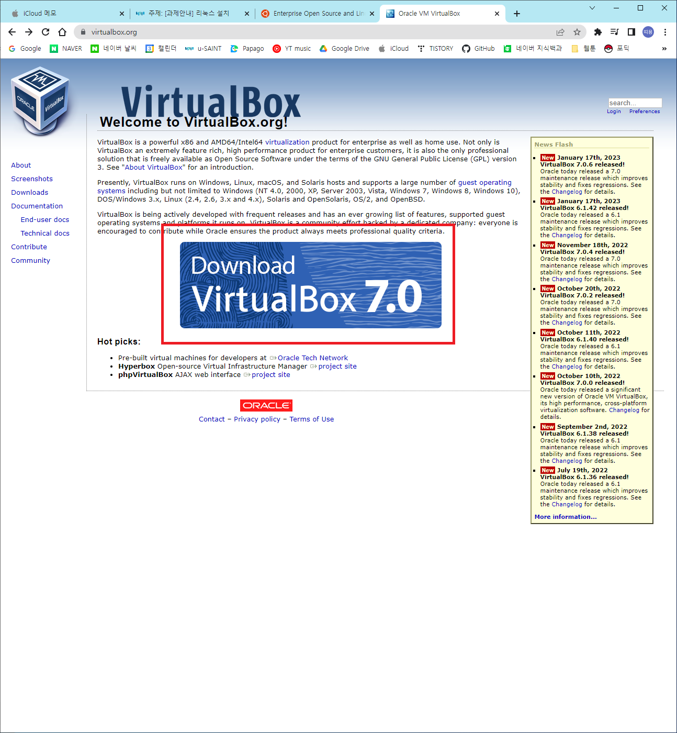

가상 머신 설치(1)

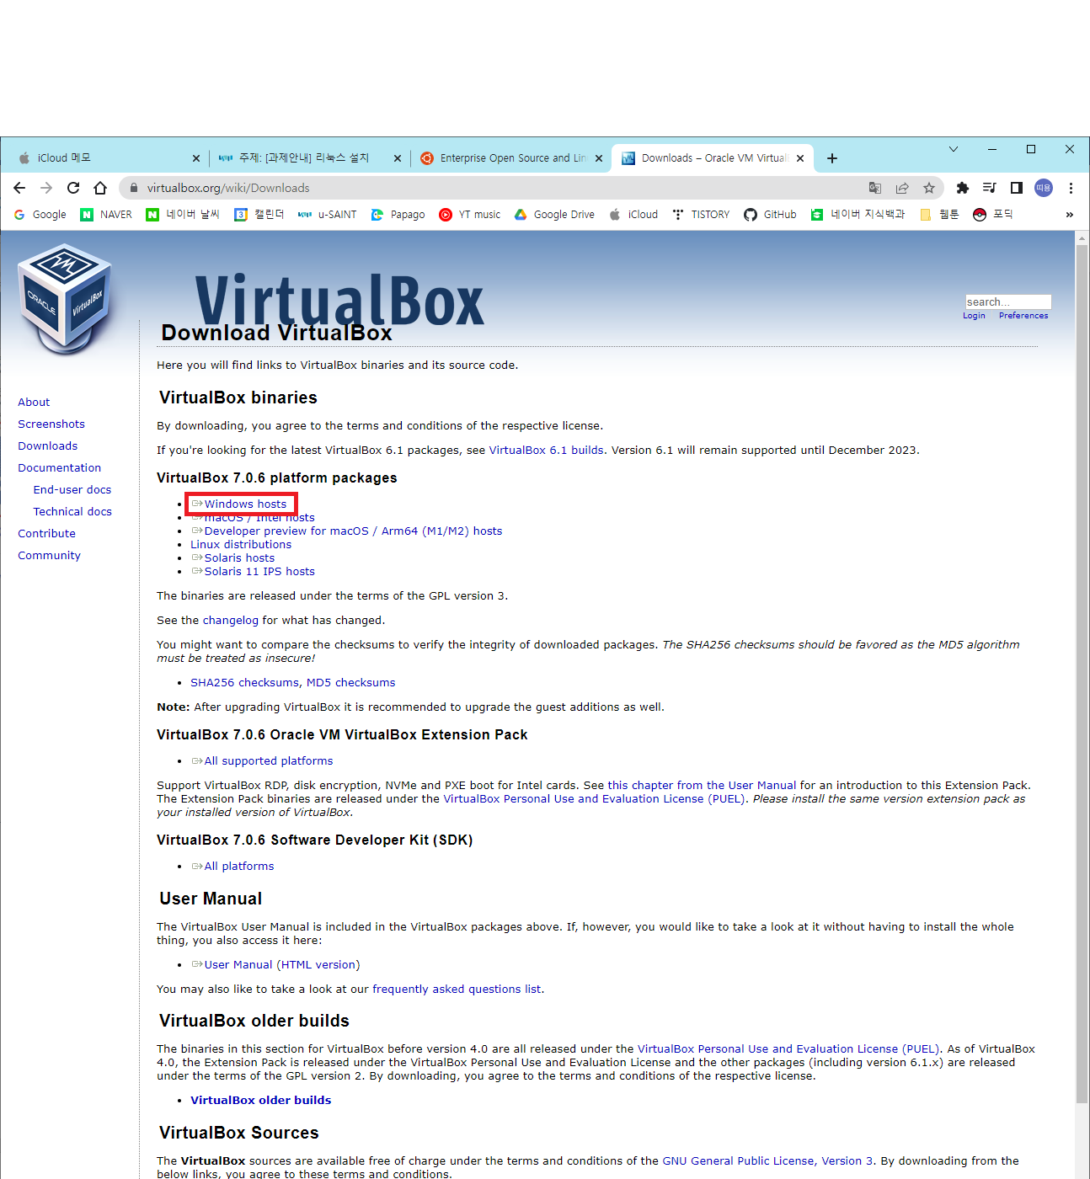

가상 머신 설치(2)

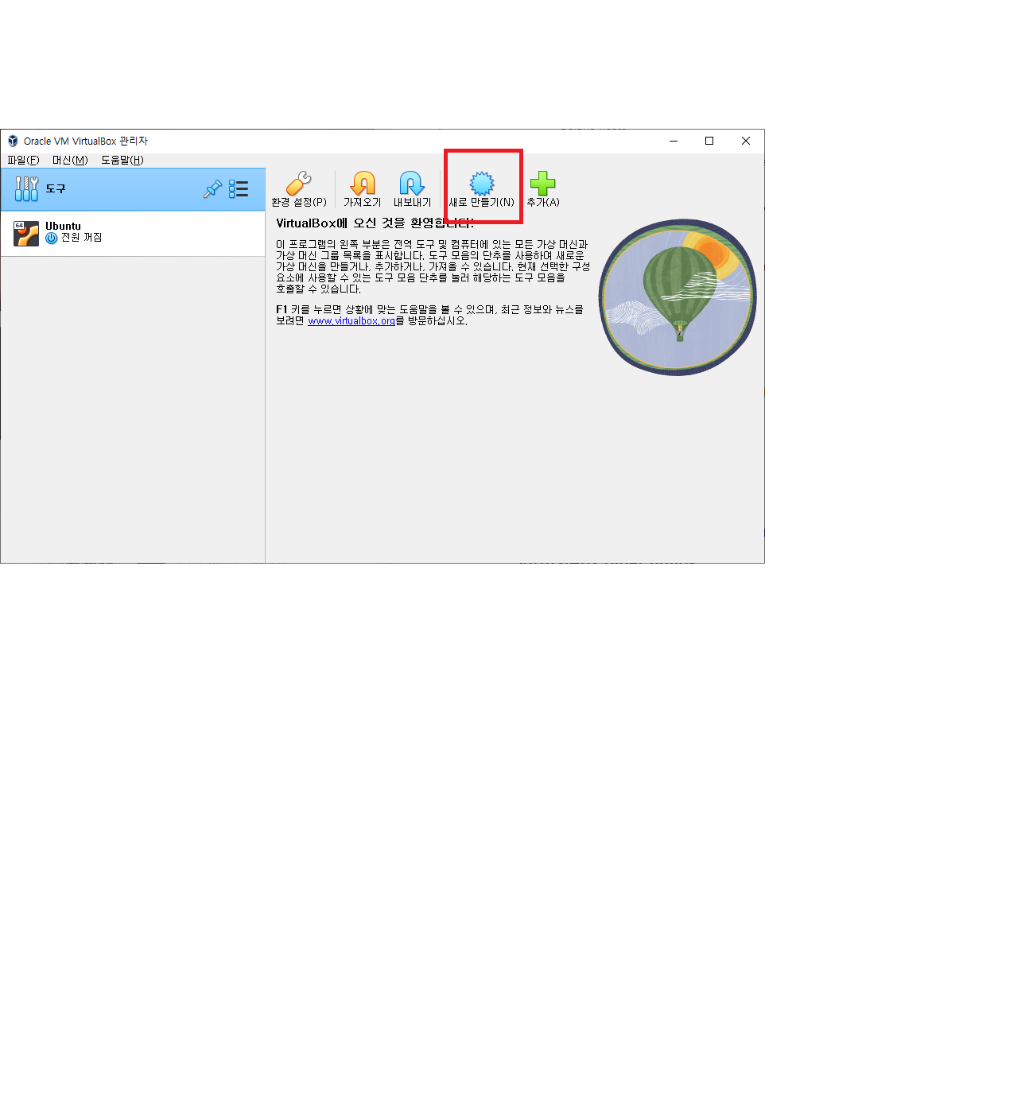

가상 머신을 통해 디스크 공간 할당하기 (1)

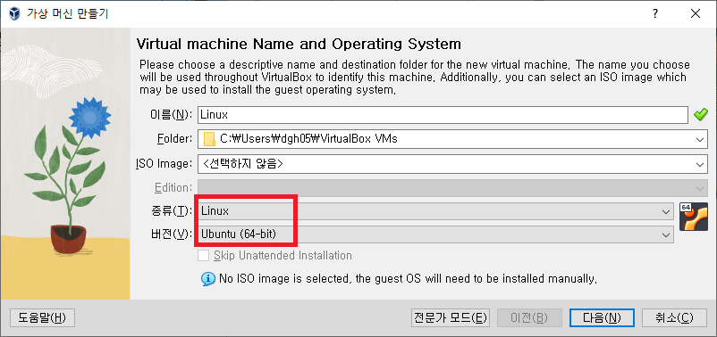

가상 머신을 통해 디스크 공간 할당하기 (2)

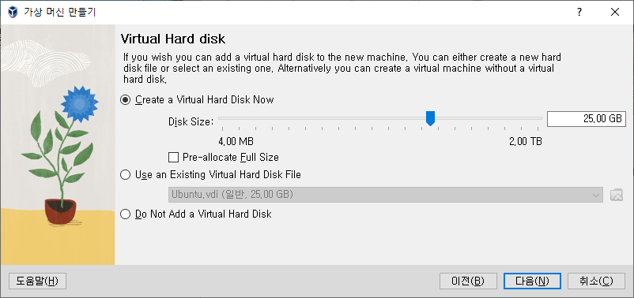

가상 머신을 통해 디스크 공간 할당하기 (3)

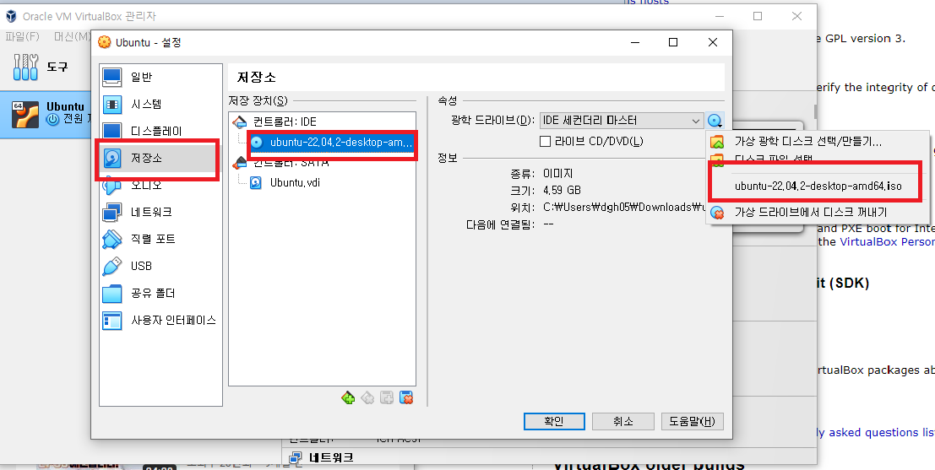

할당된 공간에 다운받은 리눅스 이미지 파일 입히기

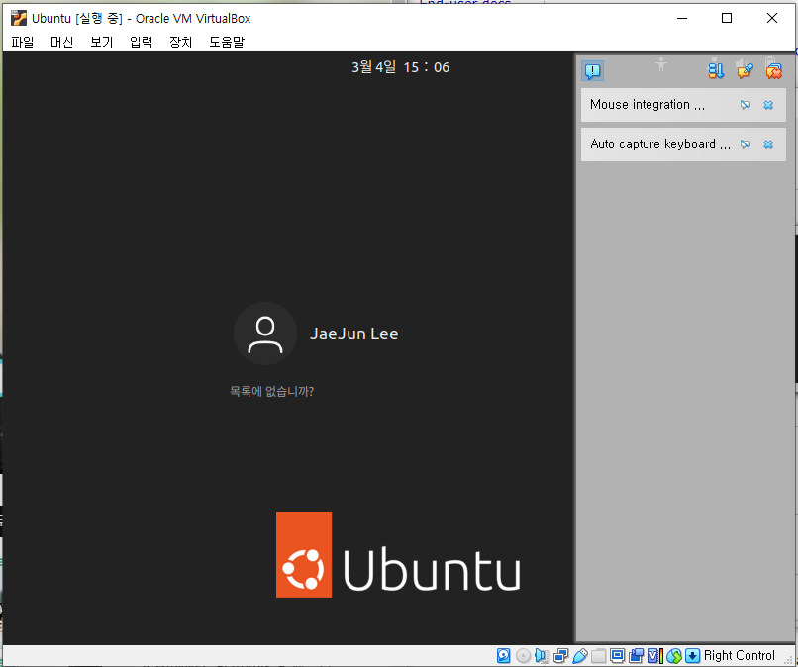

계정 설정

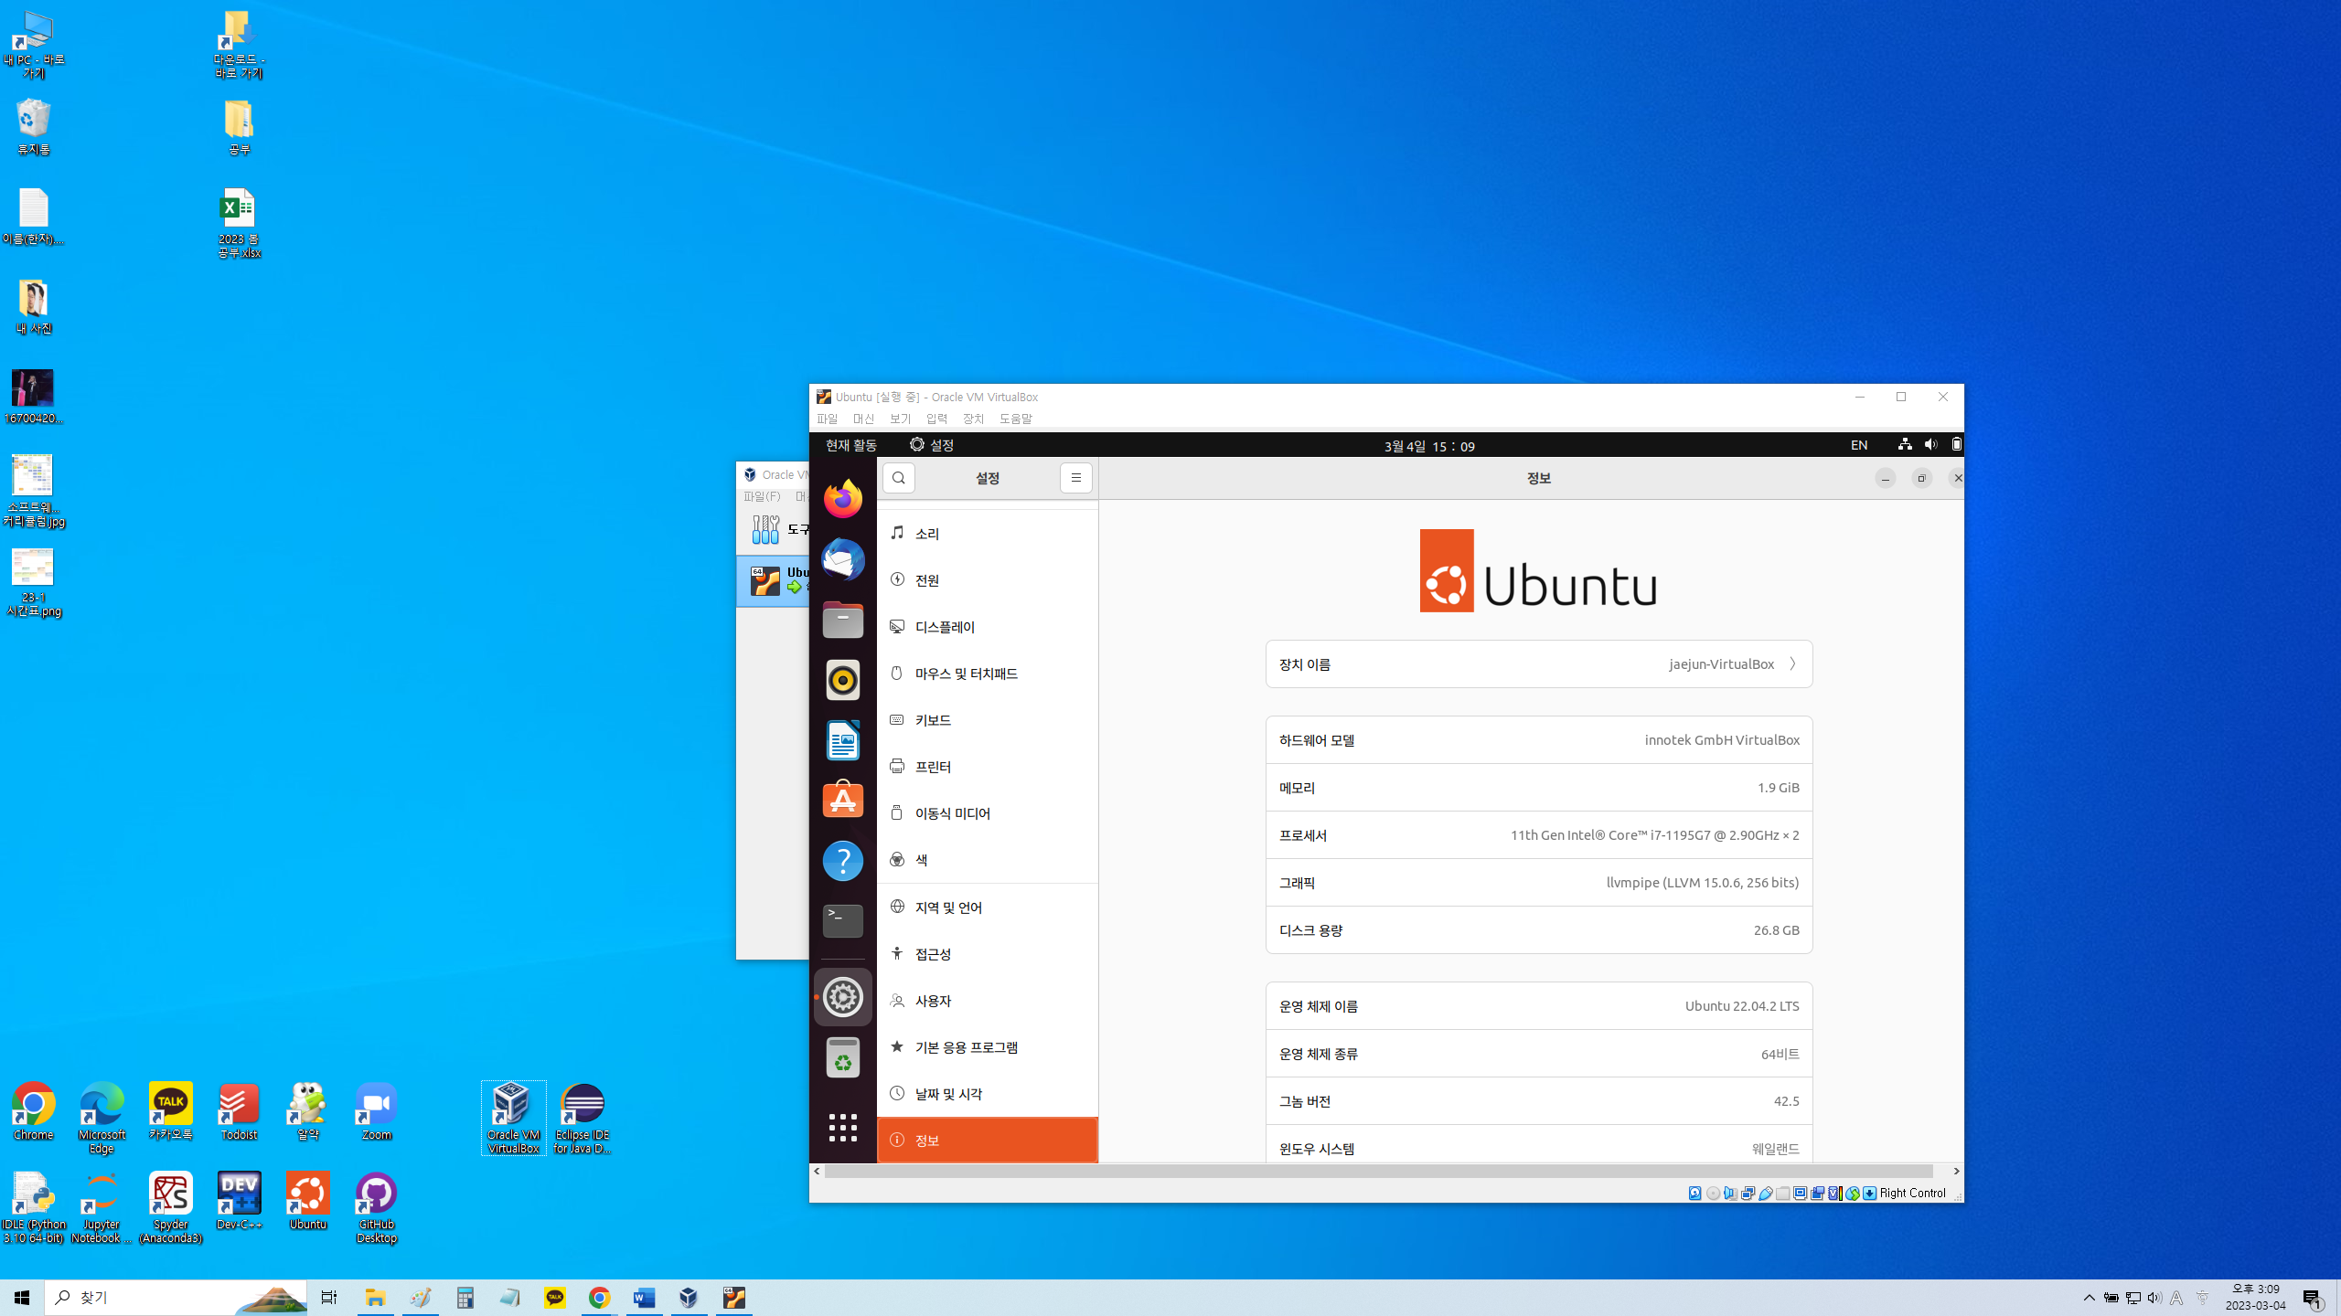

설치된 리눅스 파일